ТИЖНЕВИЙ МОДУЛЬ
з інтегрованого курсу «Українська мова»
(3 клас)
© Ірина Старагіна, Аліна Ткаченко, Людмила Гуменюк, Оксана Волошенюк, Ольга Романюк,2019 – 2020
© НУШ-2 Авторський колектив під керівництвом Романа Шияна
№ з/п | Дата | Проблемне запитання/ Тема |  | Орієнтовні види діяльності | Ресурси/Джерела
Тиждень 29 (13.04-17.04)
Змістові лінії та пропонований зміст
Взаємодіємо усно.Уявлення про ситуацію міжособистісного спілкування (умови, учасники, мета). Норми спілкування в різних комунікативних ситуаціях (знайомі та незнайомці). Сфери спілкування: навчання, сім’я, дозвілля, послуги тощо.
Взаємодіємо письмово. Адресат, мета, ситуація. Орфограми, пунктограми, правила слововживання та словозміни (у межах вивченого). Словники як довідкове джерело зі слововживання та правопису (тлумачний, орфографічний). Редагування рукописного та електронного тексту. Оголошення, афіша, пам’ятка, інструкція, коментар у захищеній онлайновій спільноті, загадка, лічилка, казка, байка, вірш, оповідання, есе тощо як писемні висловлення.
Читаємо. Мета читання (розважитися, отримати інформацію, зрозуміти, переконатися тощо). Тексти зі щоденного життя.Інформаційні та інструктивні тексти (рахунки, запрошення, листи, зокрема електронні, анкети, зокрема онлайнові, інструкції, пам’ятки, оголошення тощо).Аналіз художнього тексту. Мова художнього твору.Слова автора та персонажів (порівняння, метафори тощо, без уведення термінів), пряме і переносне значення слів у художньому тексті. Проза, вірш та їх ознаки.
Досліджуємо мовлення.Позначення звуків, що чергуються, на письмі. Орфограми, пов’язані з чергуванням звуків. Орфографічний словник як довідкове джерело щодо норм правопису. Значущі частини основи слова: префікс, корінь, суфікс. Слова однозначні і багатозначні.
Досліджуємо медіа. Мета і цільова аудиторія. Реклама у друкованих виданнях, на радіо та телебаченні.
Театралізуємо. Словесні і несловесні засоби для створення образу персонажа на сцені.
Примітка:
- 1. Завдання, спрямовані на формування та відпрацювання умінь та навичок (графічних, орфографічних, орфоепічних тощо), учитель може добирати додатково, враховуючи індивідуальні особливості учнів.
- 2. У доборі тематики текстів враховується поточна тема інтегрованого курсу «Я досліджую світ» – ПОГОДА ВДОМА (квітень).
3. Робота з завданнями модуля передбачає використання учнями цифрових пристроїв.

1. |  | Чи можуть листуватися незнайомі люди? | Важливо! Першу частину заняття учні можуть виконати самостійно, скориставшись заздалегідь наданими вказівками учителя/учительки у вигляді розісланих додатків 1 - 4.  Створення асоціативного куща «Великдень» (Додаток 1)  - Що вам спадає на думку, коли чуєте слово Великдень?  - Створіть власний асоціативний кущ за темою «Великдень».  - Запитайте своїх рідних, які асоціації із цим словом виникають у них. Доповніть створений «кущ». Асоціації рідних запишіть іншим кольором. Чи є щось спільне у ваших асоціаціях?  Читання листа про святкуванняВеликодня (Додаток 2). Прикмети і повір’я. Виконаннявправи в режимі онлайн  - Чи знаєте ви про те, що в різних країнах Великдень святкують по-різному? Що вам відомо про те, як проходить це свято за межами нашої країни?  - Про що можуть листуватися незнайомі люди?  - Прочитайте лист від хлопчика з Франції, який розповідає про традиції святкування Великодня у своїй родині (Додаток 2).  Письмові відповіді на запитання до прочитаного тексту(Додаток3). Лексичне значення слова. Онлайн тест.  - Дайте письмові відповіді на питання. Перевіряйте орфограми зручним способом.  1.Чим відрізняється святкування у Франції і в Україні?  2. Що має на увазі хлопчик, коли запитує про великодні прикмети?  3. Прочитайте, що таке прикмета, а що таке повір’я і спробуйте пояснити, у чому їхня відмінність.  Повір’я – перекази, легенди, в основі яких лежать народні уявлення про зв’язки між явищами довкілля і долею людини, наприклад: Розсипана сіль – до сварки.  Прикмета– передбачення, передвістя чого-небудь,наприклад: Ластівки літають низько – буде дощ).  - Перейдіть за посиланням https://learningapps.org/10535146 та розподіліть запропоновані речення на прикмети і повір’я.  Створення власного письмового висловлення про традиції святкування Великодня. (Додаток4). Перевірка орфограм зручним способом. Редагування власного висловлення  - Чи писали ви коли-небудь лист незнайомій людині? Про що може бути такий лист?  - Розкажіть про великодні традиції своєї родини, написавши Бруно лист-відповідь. У своїй розповіді обов’язково дайте відповіді на запитання, які цікавлять хлопчика. Перевіряйте орфограми зручним способом.  - Прочитайте написаний листрідним. Запитайте, чи потрібно до розповіді щось додати. За потреби відредагуйте свій лист. |  | Прикмети і повір’я https://learningapps.org/10535146
2. |  | Чи завжди «підходити» - це наближатися до когось? | Важливо! Учитель/ка можевикористати програму Zoom або іншу програму, яка дозволяє провести онлайн конференцію, для обговорення з учнями, що їм вдалося зробити з попередніх завдань (див. Додатки 1 – 4) , а що викликало труднощі. Така онлайн конференція може проводитися з групою учнів. Клас можна поділити на декілька груп і з кожною з них обговорити, як учні виконали завдання. Також у ході такого онлайнового заняття учитель/ка може провести роботу з передбачення змісту твору Юлії Хандожинської «Пасочка для Ганнусі» за назвою та ключовими словами. Подальшу роботу з текстом учні зможуть провести самостійно, використовуючи додатки 5, 6.  Передбачення змісту твору Юлії Хандожинської «Пасочка для Ганнусі» за назвою та ключовими словами  - Як ви думаєте, про що може розповідатися у тексті з назвою«Пасочка для Ганнусі»?  - Як ви гадаєте, текст з такою назвою – це буде художній, науково-популярний чи діловий?  - Послухайте слова, які трапляються у цьому тексті: піч, бабуся тісто, вуглинки, аромат, грибочок, диво.  - Чи дозволяють вам ці слова точніше спрогнозувати, що це може бути за текст: художній, науково-популярний чи діловий? (Художній, бо деякі слова вживаються у зменшувально-пестливій формі).  Виразне читання/слухання уривку твору Ю.Хандожинської «Пасочка для Ганнусі». Питання та завдання до тексту (Додаток 5)  - Чи справдилися ваші очікування?  - Чи були у тексті незрозумілі вам слова?  - Чи знаєте ви, як випікається хліб чи пиріжки у печі?  - Чи допомагали ви коли-небудь щось випікати рідним?  - Як бабуся з Ганнусею готували тісто для пасочок?  - Як ви розумієте значення сполучення слів тісто підходить?  - Слово підходити – однозначне чи багатозначне? Складіть і запишіть два речення з іншими значеннями цього слова.  - Запишіть припущення про що, на вашу думку, розповідатиметься далі оповідання?  Вибірковечитання: пошук у тексті певної інформації (Додаток 6)  - Знайдіть у першому абзаці і запишіть антоніми (розгорявся – затухав).  - Знайдіть у тексті порівняння, запишіть.  - Знайдіть та запишіть слова зі зменшувально-пестливим значенням.  - Як ви думаєте, для чого у текстах використовувати порівняння, багато слів-назв ознак предметів, слова зі зменшувально-пестливим значенням? З якою метою авторка їх використовує?  ***  Пригадайте, що говорила про процес приготування їжі письменниця Юлія Смаль у творі «Хімія і їжа». Перечитайте, якщо забули, цей текст. |  | ЮліяХандожинська«Пасочка для Ганнусі»  https://mala.storinka.org/%D1%8E%D0%BB%D1%96%D1%8F-%D1%85%D0%B0%D0%BD%D0%B4%D0%BE%D0%B6%D0%B8%D0%BD%D1%81%D1%8C%D0%BA%D0%B0-%D0%BE%D0%BF%D0%BE%D0%B2%D1%96%D0%B4%D0%B0%D0%BD%D0%BD%D1%8F-%D0%BF%D0%B0%D1%81%D0%BE%D1%87%D0%BA%D0%B0-%D0%B4%D0%BB%D1%8F-%D0%B3%D0%B0%D0%BD%D0%BD%D1%83%D1%81%D1%96.html
3. |  | Чи є щось спільне між рецептом від лікаря та рецептом страви? | Важливо! Учитель/ка можевикористати програму Zoom або іншу програму, яка дозволяє провести онлайн конференцію, для обговорення з учнями прочитаного тексту (див. Додатки 5, 6) Подальшу роботу з текстом учні зможуть провести самостійно, використовуючи додатки 7 - 9.  Виразне читання/слухання уривку твору Ю.Хандожинської «Пасочка для Ганнусі». Усвідомлення первинного сприйняття (Додаток 7)  (Читання уривку твору від слів «Погомонівши з внучкою, бабуся не помітила, як швидко минув час, і вона урочисто відкрила піч».  - Чи справдилися ваші очікування?  - Чи були у тексті незрозумілі вам слова? (Наприклад: жупанчики, галуночки.)  - Чи погоджуєтеся ви з думкою дівчинки про те, що можуть бути пасочки-бабки і пасочки-діди. Чи доводилося вам бачити такі паски?  - Чи дізналися ми рецепт пасок, які готувала бабуся з онучкою?  Написання рецепту приготування паски (Додаток 8)  - Куди саме в оповіданні слід додати рецепт паски?  - Уявіть себе кулінарними експертами. Дізнайтеся у своїх рідних за яким рецептом вони готують паску.  - Чи є щось спільне між рецептом від лікаря та рецептом страви?  - Запишіть рецепт цього великоднього смаколика. Опишіть, які інгредієнти, як і коли треба змішувати, а також опишіть, як треба прикрасили готову паску.  - Попросіть дорослих допомогти вам записати рецепт на відео та поділитися з друзями.  Визначення дієвідміни за 3 особою однини й множини (Додаток 9)  - Випишіть ті слова-назви дій, у яких слід обрати відповідне закінчення. Правильність виконання завдання перевірте за текстом «Пасочки для Ганнусі». Визначте дієвідміну.  Вправи з використанням цифрових пристроїв: встановлення послідовності подій (Додаток 10)  - Перевірте, наскільки добре ви запам’ятали про що розповідається в оповіданні «Пасочка для Ганнусі».  - Виконайте задання, перейшовши за посиланням https://learningapps.org/10532124  - У завданні вам потрібно встановити послідовність подій твору «Пасочка для Ганнусі» Ю. Хандожинської. |  | https://learningapps.org/10532124
4. |  | Чи інструкція відрізняється від рецепта? | Важливо! Учитель/ка можевикористати програму Zoom або іншу програму, яка дозволяє провести онлайн конференцію, для обговорення з учнями виконання завдань (див. Додатки 7 - 9). Можна запропонувати дітям розмістити рецепти або відео на заздалегідь створеній онлайн-дошці у Padlet, де замість назви посту запропонувати дитині написати ім’я та прізвище (Наприклад, ДЛЯ ЗРАЗКА: https://padlet.com/romaniukolya17/recipe)  Подальшу роботу учні зможуть провести самостійно, використовуючи додатки 10 - 12.  Читання та аналіз вірша Степана Жупанина  «Писанки». Створення інструкції з виготовлення писанки (Додаток 11)  - Прочитайте вірш Степана Жупанина  - «Писанки».  - Про що розповідається у вірші?  - Який, на вашу думку, настрій у персонажів вірша, які емоції вони переживають?  - З яким настроєм ви читали цей вірш?  - Що автор має на увазі, використовуючи у вірші слово чарує?  - Чи є у тексті незрозумілі слова? (Писачок, сарни).  - Які інструменти потрібні для виготовлення писанки?  - Розкажіть, як у ваших родинах роблять писанки, крашанки чи дряпанки. Напишіть коротку інструкцію, користуючись шаблоном.  - Чи інструкція відрізняється від рецепта?  Робота в парі: написання вірша про Великдень. Взаємооцінювання (Додаток 12)  - Спробуйте доповнити рядки словами так, щоб вийшов вірш про Великдень.  - Прочитайте написаний вірш другові або подрузі по телефону.  - Послухайте або прочитайте вірш однокласника чи однокласниці. Обговоріть роботи одне одного у такій послідовності:  - Скажіть або опишіть три моменти, які вам в роботі сподобалися найбільше.  - Поставте два запитання до автора щодо виконаної роботи.  - Дайте пораду щодо виконаної роботи.  Важливо! Вірші, які напишуть діти теж можна запропонувати розмістити на онлайн-дошці у Padlet, увімкнувши функцію «Дозволити коментувати» та оцінювати.  Д/з.Повправляйтесь у виразному читанні вірша для участі у фестивалі кращих виконавців вірша Степана Жупанина «Писанки». За бажанням вірш можна вивчити. Попросіть дорослих допомогти вам зробити відео або аудіо запис вашого виразного читання з пам’яті. Надішліть учителю або учительці свій відео- або аудіозапис для участі у фестивалі. |  | З інструкцією можна познайомитися за посиланням:  Оксана Пасічник – Налаштування дошки padlet.  https://www.youtube.com/watch?v=jrDSHzooCu8  Вірш Степана Жупанина  «Писанки»  http://posnayko.com.ua/reader/knizhnaya-polka/stihotvoreniya-o-pashe/pysanky-401.html
5. |  | Чим відрізняється вітальна листівка від рекламної? | Створення листівки-привітання до свята (додаток 13)  - На жаль, цього року за великоднім столом не зможуть зібратися усі родичі, через карантин. Подумайте про дорогий людей, яких вам хотілося б зараз побачити, і напишіть їм вітальну листівку. Напишіть слова вітання та побажання, додайте малюнки.  - Як тільки карантин закінчиться і у вас буде змога зустрітися, ви зможете передати їм листівку. Вашим рідним буде дуже приємно, адже це подарунок, зроблений від щирого серця. А зараз можна надіслати листівку, сфотографувавши її.  - Пригадайте, як правильно писати листівку. Не забувайте про звертання, а також обов’язково має бути вказано, хто її написав.  Реклама у друкованих виданнях, на радіо та телебаченні  - Перевірте, наскільки добре ви відрізняєте вітальну листівку від рекламної листівки. Виконайте завдання, перейшовши за посиланням (Додаток 14)  https://docs.google.com/forms/d/1GX3VB316ojQ9ywKiZuoxK9m66eWbI72vbV0hjOthZ3E/viewform?fbclid=IwAR1hMX9Qj5dhUcUunDxy2M5L44CZRbD81Nw_CAVVA1Qkdg8xrvLVeSzEx0g&edit_requested=true  Важливо! Учитель/ка можевикористати програму Zoom або іншу програму, яка дозволяє провести онлайн конференцію, для обговорення з учнями виконання завдань (див. Додатки 10 - 13).Також учитель/ка може пригадати з дітьми, що вони знають про відмінності між вітальною та рекламною листівками. |  | Завдання з використанням гул-форми  https://docs.google.com/forms/d/1GX3VB316ojQ9ywKiZuoxK9m66eWbI72vbV0hjOthZ3E/viewform?fbclid=IwAR1hMX9Qj5dhUcUunDxy2M5L44CZRbD81Nw_CAVVA1Qkdg8xrvLVeSzEx0g&edit_requested=true

Додаток 1
- Що тобі спадає на думку, коли чуєш слово Великдень?
- Створи власний асоціативний кущ за темою «Великдень». Перевіряй орфограми зручним способом.
- Запитай своїх рідних, які асоціації із цим словом виникають у них. Доповни створений «кущ». Асоціації рідних запиши іншим кольором.

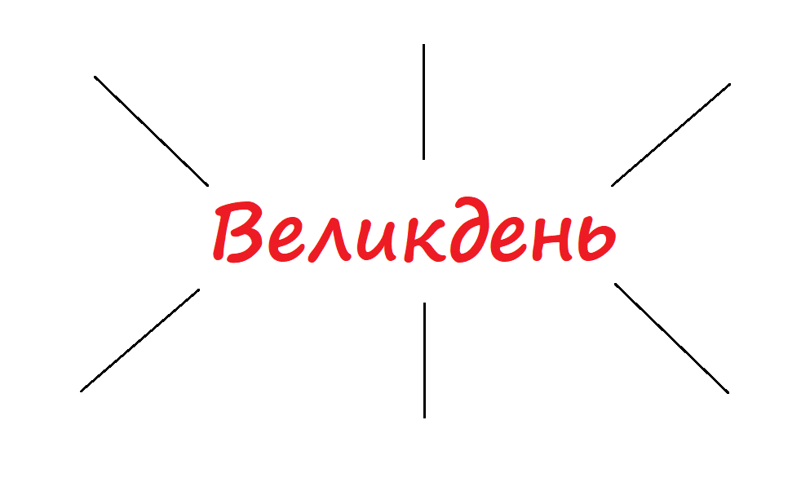

Чи є щось спільне у ваших асоціаціях?

Додаток 2
- Чи знаєш ти про те, що в різних країнах Великдень святкують по-різному? Що тобі відомо про те, як проходить це свято за межами нашої країни?
- Про що можуть листуватися незнайомі люди?
- Прочитай лист від хлопчика з Франції, який розповідає про традиції святкування Великодня у своїй родині.
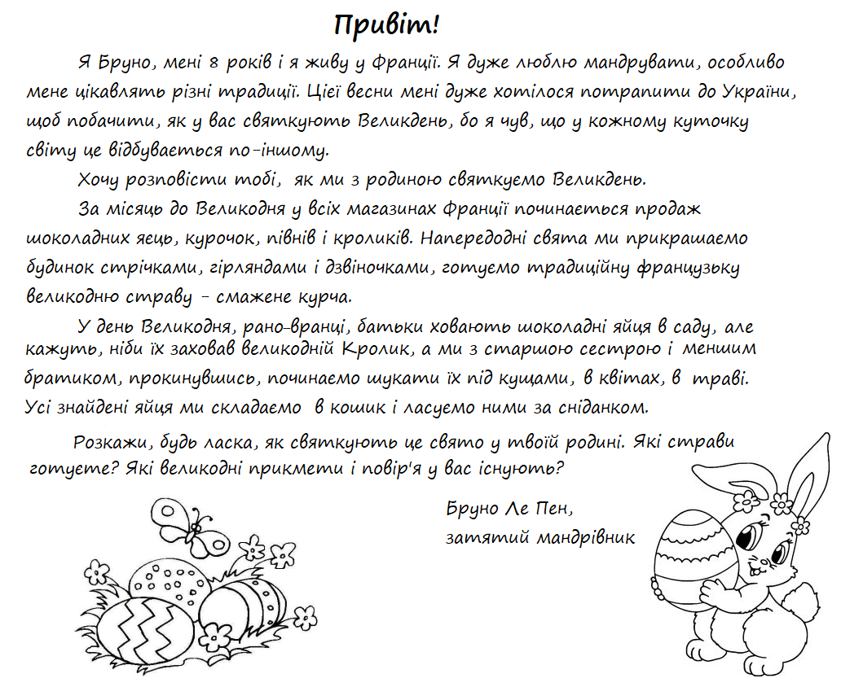

Додаток 3
- Запиши відповіді на питання до листа Бруно. Перевіряй орфограми зручним способом.

1.Чим відрізняється святкування у Франції і в Україні?
2. Що має на увазі хлопчик, коли запитує про великодні прикмети?
3. Прочитай, що таке прикмета, а що таке повір’я і спробуй пояснити, у чому їхня відмінність.

Повір’я – перекази, легенди, в основі яких лежать народні уявлення про зв’язки між явищами довкілля і долею людини, наприклад: Розсипана сіль – до сварки).

Прикмета– передбачення, передвістя чого-небудь,наприклад: Ластівки літають низько – буде дощ.

Перейди за посиланнямhttps://learningapps.org/10535146 та розподіли запропоновані речення на прикмети і повір’я.

Додаток 4
- Чи писав або писала ти коли-небудь лист незнайомій людині? Про що може бути такий лист?
- Розкажи про великодні традиції своєї родини, написавши Бруно лист-відповідь. У своїй розповіді обов’язково дай відповіді на запитання, які цікавлять хлопчика. Перевіряй орфограми зручним способом.
_________________________________________________________________________________________
_____________________________________________________________________________________________________________________________________
_____________________________________________________________________________________________________________________________________
_____________________________________________________________________________________________________________________________________
_____________________________________________________________________________________________________________________________________
_____________________________________________________________________________________________________________________________________
_____________________________________________________________________________________________________________________________________
_____________________________________________________________________________________________________________________________________
_____________________________________________________________________________________________________________________________________
_____________________________________________________________________________________________________________________________________

_______________________________________________________

Прочитай написаний лист рідним. Запитай, чи потрібно до розповіді щось додати. За потреби відредагуй свій лист.

Додаток 5
Прочитай першу частину оповідання Юлії Хандожинської до слів:
- Ось тепер я візьму велику дерев'яну сапу і вигорну всі жаринки в «скули» печі, щоб вони затримували тепло, – мовила бабуся і, перехрестивши пасочки, обережно усіх відправила в піч, тісно закривши піч затулою на якийсь час, допоки зарум'яняться пасочки.

https://mala.storinka.org/%D1%8E%D0%BB%D1%96%D1%8F-%D1%85%D0%B0%D0%BD%D0%B4%D0%BE%D0%B6%D0%B8%D0%BD%D1%81%D1%8C%D0%BA%D0%B0-%D0%BE%D0%BF%D0%BE%D0%B2%D1%96%D0%B4%D0%B0%D0%BD%D0%BD%D1%8F-%D0%BF%D0%B0%D1%81%D0%BE%D1%87%D0%BA%D0%B0-%D0%B4%D0%BB%D1%8F-%D0%B3%D0%B0%D0%BD%D0%BD%D1%83%D1%81%D1%96.html

Дай відповіді на запитання та виконай завдання

1.Чи справдилися твої очікування?
2.Чи були у тексті незрозумілі тобі слова? Запиши їх та розпитай у дорослих, що вони означають.
3.Чи знаєш ти, як випікається хліб чи пиріжки у печі?
4.Чи допомагав або допомагала ти коли-небудь щось випікати рідним?
5.Як бабуся з Ганнусею готували тісто для пасочок?
6.Як ти розумієш значення сполучення слів тісто підходить?
7.Слово підходити – однозначне чи багатозначне? Склади і запиши два речення з іншими значеннями цього слова.
8.Про що, на твою думку, розповідатиметься в наступній частині оповідання?
***
Пригадай, що говорила про процес приготування їжі письменниця Юлія Смаль у творі «Хімія і їжа». Перечитай, якщо забув чи забула, цей текст.

Додаток 6

- Знайдіть у першому абзаці і запишіть антоніми.
- Знайдіть у тексті порівняння, запишіть.
- Знайдіть та запишіть слова зі зменшувально-пестливим значенням.
- Як ви думаєте, для чого у текстах використовувати порівняння, багато слів-назв ознак предметів, слова у зменшувально-пестливій формі? З якою метою авторка їх використовує?

Додаток 7

Прочитай продовждення оповідання «Пасочки для Ганнусі». Дай відповіді на запитання та виконай завдання

https://mala.storinka.org/%D1%8E%D0%BB%D1%96%D1%8F-%D1%85%D0%B0%D0%BD%D0%B4%D0%BE%D0%B6%D0%B8%D0%BD%D1%81%D1%8C%D0%BA%D0%B0-%D0%BE%D0%BF%D0%BE%D0%B2%D1%96%D0%B4%D0%B0%D0%BD%D0%BD%D1%8F-%D0%BF%D0%B0%D1%81%D0%BE%D1%87%D0%BA%D0%B0-%D0%B4%D0%BB%D1%8F-%D0%B3%D0%B0%D0%BD%D0%BD%D1%83%D1%81%D1%96.html

- Чи справдилися твої очікування?
- Чи були у тексті незрозумілі тобі слова? Запиши їх та розпитай у дорослих, що вони означають.
- Чи погоджуєшсяти з думкою дівчинки про те, що можуть бути пасочки-бабки і пасочки-діди. Чи доводилося тобі бачити такі паски?
- Чи дізнався або дізналася ти рецепт пасок, які готувала бабуся з онучкою?

Додаток 8
Дай відповіді на запитання та виконай завдання
- Куди саме в оповіданні слід додати рецепт паски?
- Уяви себе кулінарним експертом. Дізнайся у своїх рідних за яким рецептом вони готують паску.
- Чи є щось спільне між рецептом від лікаря та рецептом страви?
- Придумай рецепт цього великоднього смаколика. Опиши, які інгредієнти, як і коли треба змішувати, а також опиши, як треба прикрасили готову паску.
- Попроси дорослих допомогти тобі записати рецепт на відео та поділітися з друзями.

Додаток 9

Випиши ті слова-назві дій, у яких слід обрати відповідне закінчення. Правильність виконання завдання перевір за текстом «Пасочки для Ганнусі». Визнач дієвідміну.

- Та ні, ну що ти таке говориш? Вони гор__, поки в печі знаходяться - це їх день... А коли ховаються у димарі, то вже затуха__, ніби спати ляга__ - так, як і ти вночі...
- А як же тоді дим виход__ і десь тіка__? Куди він біж__? Може, він друж__ з кимось з неба - з якимось чарівником, який висіва__ цей дим, і він, як клубочки, збивається в хмаринки? Якщо чарівник вночі висіва__, то хмаринки сірі і чорні, а якщо вдень - то біленькі?

Додаток 10

Перевір, наскільки добре ти запам’ятав або запам’ятала, про що розповідається в оповіданні «Пасочка для Ганнусі». Виконай задання, перейшовши за посиланням https://learningapps.org/10532124: у завданні тобі потрібно встановити послідовність подій твору «Пасочка для Ганнусі» Ю. Хандожинської.

Додаток 11

Дай відповіді на запитання та виконай завдання
- Прочитай вірш Степана Жупанина «Писанки» http://posnayko.com.ua/reader/knizhnaya-polka/stihotvoreniya-o-pashe/pysanky-401.html
- Про що розповідається у вірші?
- Який, на твою думку, настрій у персонажів вірша, які емоції вони переживають?
- Який настрій у тебе викликав цей вірш?
- Що автор має на увазі, використовуючи у вірші слово чарує?
- Чи є у тексті незрозумілі слова? Запиши їх і дізнайся у дорослих їхнє значення.
- Які інструменти потрібні для виготовлення писанки?
- Розкажи, як у твоїй родині роблять писанки, крашанки чи дряпанки. Напиши коротку інструкцію, користуючись шаблоном.
- Чи інструкція відрізняється від рецепта?
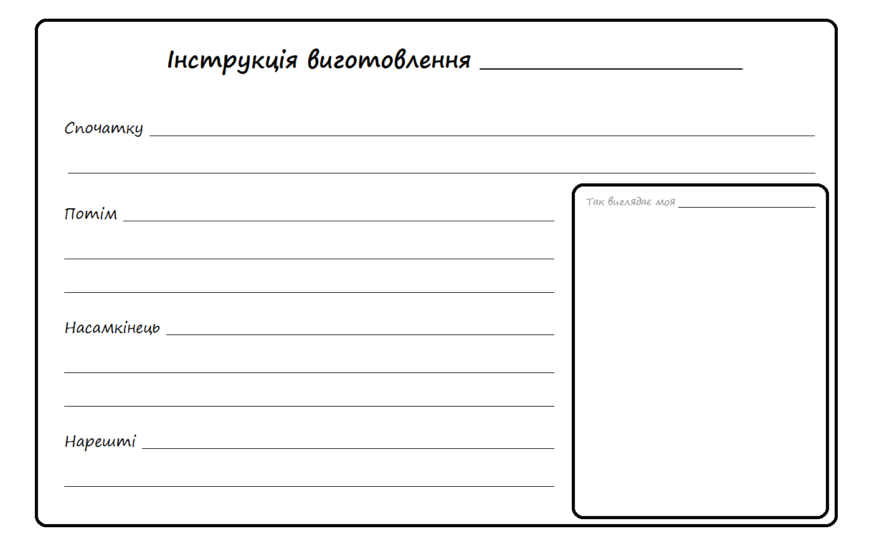

Додаток 12
Доповни рядки словами так, щоб вийшов вірш про Великдень.

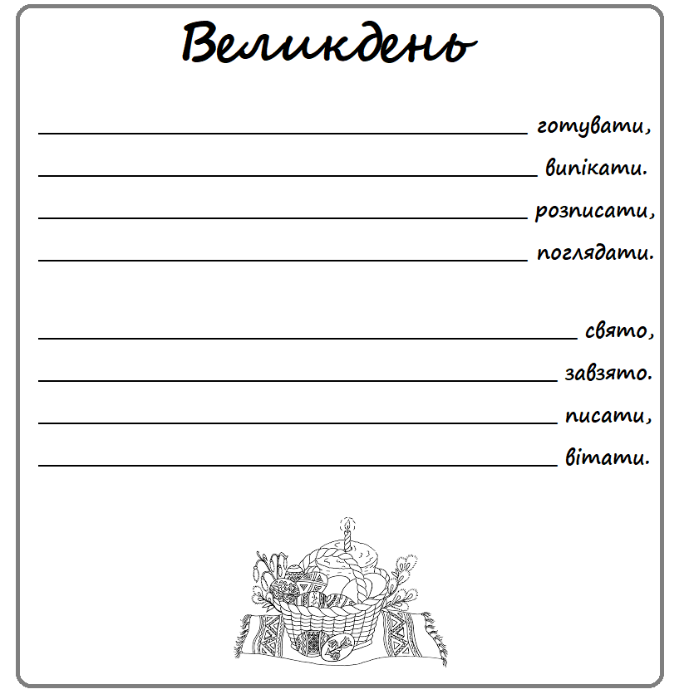

- Прочитайте написаний вірш другові або подрузі по телефону.
- Послухайте або прочитайте вірш однокласника чи однокласниці. Обговоріть роботи одне одного у такій послідовності:
а) Скажіть або опишіть три моменти, які вам в роботі сподобалися найбільше.
б) Поставте два запитання до автора щодо виконаної роботи.
в) Дайте пораду щодо виконаної роботи.

Додаток 13

На жаль, цього року за великоднім столом не зможуть зібратися усі родичі, через карантин. Подумай про дорогих людей, яких тобі хотілося б зараз побачити, і напиши їм вітальну листівку. Пригадай, як правильно писати листівку. Не забувай про звертання, а також обов’язково має бути вказано, хто її написав.Напиши слова вітання та побажання, додай малюнки. Як тільки карантин закінчиться і у тебе буде змога зустрітися, ти зможеш передати їм листівку. Твоїм рідним буде дуже приємно, адже це подарунок, зроблений від щирого серця. А зараз можна надіслати листівку, сфотографувавши її.

Додаток 14
Перевір, наскільки добре ти відрізняєш вітальну листівку від рекламної листівки. Виконай завдання, перейшовши за посиланням https://docs.google.com/forms/d/1GX3VB316ojQ9ywKiZuoxK9m66eWbI72vbV0hjOthZ3E/viewform?fbclid=IwAR1hMX9Qj5dhUcUunDxy2M5L44CZRbD81Nw_CAVVA1Qkdg8xrvLVeSzEx0g&edit_requested=true

«Медійна програма в Україні» фінансується Агентством США з міжнародного розвитку (USAID) і виконується міжнародною організацією Internews.
‘

Виготовлення цього тижневого кейсу стало можливим завдяки підтримці американського народу, що була надана через проект USAID «Медійна програма в Україні», який виконується міжнародною організацією Internews. Зміст матеріалів є виключно відповідальністю авторської групи та необов’язково відображає точку зору USAID, уряду США та Internews.

